手机尾号3456代表什么

揭秘手机尾号3456的含义：数字背后的文化寓意与运势解析

手机号码是我们日常生活中不可或缺的一部分，而尾号更是我们身份的象征。今天，我们就来揭秘手机尾号3456背后的含义，了解它所蕴含的文化寓意以及可能的运势影响。

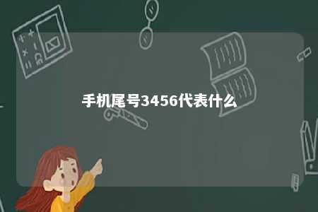

一、手机尾号3456的文化寓意

1. 数字3的寓意

在中国文化中，数字3通常与“生”谐音，象征着生命力和活力。尾号3456中的第一个数字3，代表着积极向上、充满活力的生活态度。拥有这样尾号的手机用户，往往性格开朗，积极进取。

1. 数字4的寓意

在中国文化中，数字4与“死”谐音，寓意着不吉利。因此，许多人在选择手机号码时都会避开数字4。尾号3456中的数字4，实际上是一种特殊的寓意。在这里，数字4代表着“万”字的谐音，寓意着万事如意、一帆风顺。

1. 数字5的寓意

数字5在中国文化中象征着“五行”中的“火”，代表着热情、活力和激情。尾号3456中的数字5，寓意着拥有这样号码的人，在生活中充满热情，勇于追求梦想。

1. 数字6的寓意

数字6与“流”谐音，象征着流畅、顺利。尾号3456中的数字6，代表着拥有这样号码的人，在生活中事业、爱情等方面都能一帆风顺。

二、手机尾号3456的运势解析

1. 事业运势

拥有手机尾号3456的人，在事业上往往能够得到领导的青睐，事业发展顺利。他们充满活力，勇于创新，能够不断突破自我，实现人生价值。

1. 爱情运势

在爱情方面，尾号3456的人感情丰富，善于沟通，能够与伴侣建立深厚的感情。他们懂得关爱对方，能够为对方付出，使得感情生活美满。

1. 健康运势

身体健康方面，尾号3456的人需要注意饮食和作息，避免过度劳累。他们通常精力充沛，能够抵御各种疾病。

手机尾号3456蕴含着丰富的文化寓意和运势影响。它代表着积极向上、万事如意的生活态度，以及健康、美满的人生。选择这样号码的用户，在生活中往往能够取得较好的成绩，享受幸福的人生。运势只是影响因素之一，关键还是要靠个人的努力和拼搏。

文章地址：<https://www.yyzq.team/post/422445.html>